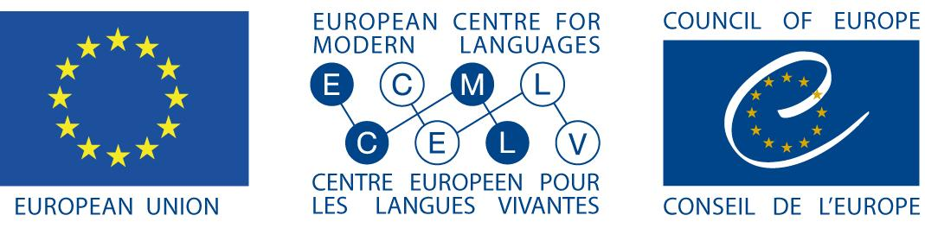
www.ecml.at/ec-cooperation

PRIHLASOVACÍ FORMULÁR

V prípade záujmu pošlite vyplnený a podpísaný prihlasovací formulár (sken) v elektronickej forme na adresu: denisa.duranova@statpedu.sk a v kópii janka.pisova@statpedu.sk najneskôr do 28. septembra 2020 (vrátane). Zaslaním prihlasovacieho formulára sa záujemca/záujemkyňa záväzne prihlasuje na seminár Podpora multilingválnych tried.

Vybraným záujemcov/záujemkyniam bude zaslaný potvrdzujúci e-mail o účasti na seminári do 30. septembra 2020 (vrátane) a to elektronickou formou na e-mailovú adresu uvedenú v prihlasovacom formulári.
ÚDAJE O ŠKOLE
Názov školy:
Adresa školy:

E-mail:
Telefón:
Meno a priezvisko riaditeľa/riaditeľky:
Zameranie/profilácia školy:

ÚDAJE O ÚČASTNÍKOVI/ÚČASTNÍČKE
Meno a priezvisko prihláseného učiteľa/učiteľky:

Predmet, ktorý vyučuje:

Aprobácia/kvalifikácia:

E-mail:

Telefón:

Znalosť anglického jazyka (úroveň podľa Spoločného európskeho referenčného rámca pre jazyky):

[podpis oprávnenej osoby/účastníka] [podpis riaditeľa školy a pečiatka školy]

Účastník/účastníčka ako dotknutá osoba zaslaním prihlasovacieho formulára čestne prehlasuje, že dáva Štátnemu pedagogickému ústavu ako prevádzkovateľovi v zmysle ustanovení z.č. 18/2018 Z.z. o ochrane osobných údajov svoj výslovný a bezvýhradný súhlas, aby spracúval jeho osobné údaje uvedené v tomto prihlasovacom formulári na účel jeho účasti na seminári a na nevyhnutné obdobie 5 rokov. Účastník/účastníčka zároveň udeľuje Štátnemu pedagogickému ústavu ako poskytovateľovi súhlas na zhotovenie, použitie, verejné rozširovanie, uvedenie na verejnosti a webovom sídle Štátneho pedagogického ústavu a Európskeho centra pre moderné jazyky Rady Európy videozáznamy a fotografie jeho osoby. Súhlas so zhotovením videozáznamov a fotografií udeľuje na účely ich zverejnenia na webovom sídle Štátnemu pedagogického ústavu, prípadne Európskeho centra pre moderné jazyky Rady Európy výlučne v súvislosti so seminárom Podpora multilingválnych tried. Účastník/účastníčka ako dotknutá osoba má právo kedykoľvek odvolať svoj súhlas písomne na adresu Štátneho pedagogického ústavu. Odvolanie súhlasu nemá vplyv na zákonnosť spracúvania vychádzajúceho zo súhlasu pred jeho odvolaním.

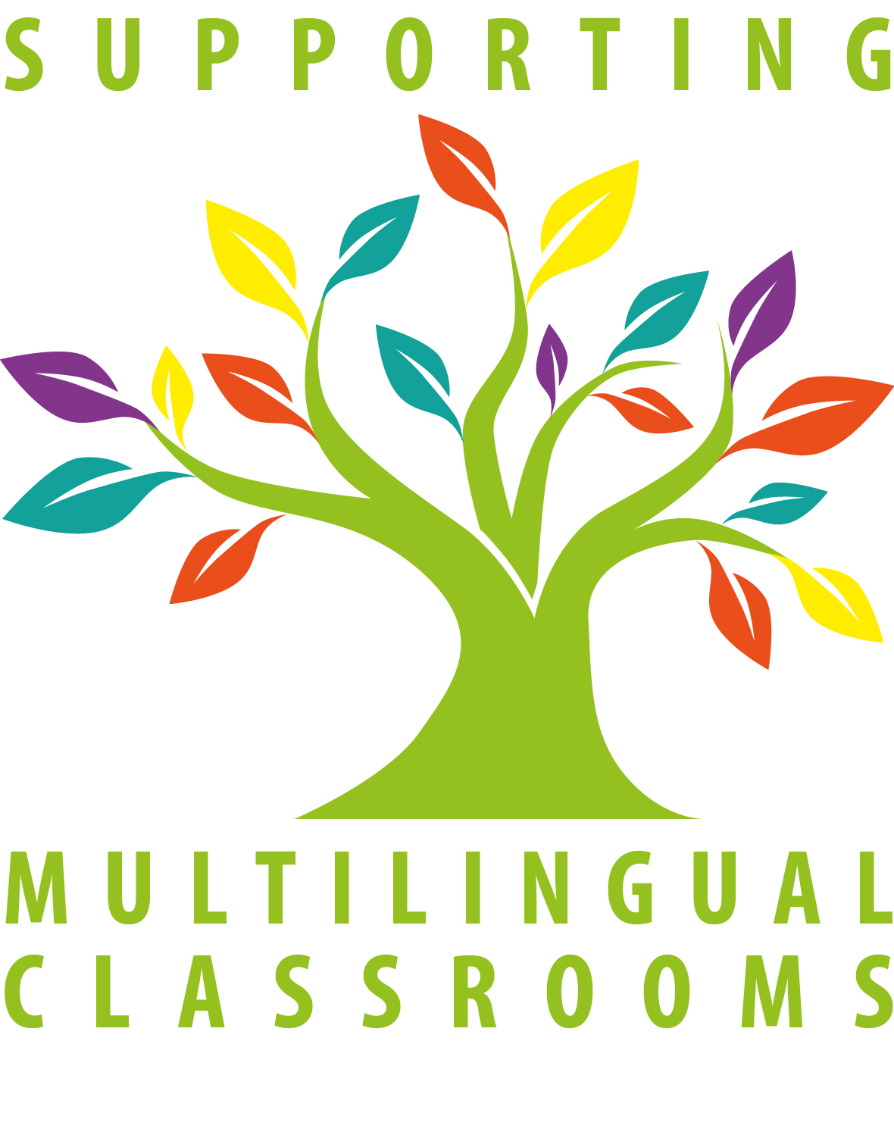 | [podpis dotknutej osoby]
Initiative carried out within the framework of the Innovative Methodologies and Assessment in Language Learning cooperation agreement between the European Centre for Modern Languages and the European Commission.

